
МИНИСТЕРСТВО НАУКИ И ВЫСШЕГО ОБРАЗОВАНИЯ РОССИЙСКОЙ ФЕДЕРАЦИИ
Федеральное государственное бюджетное образовательное учреждение
высшего образования
«МИРЭА» - Российский технологический университет»

РТУ МИРЭА

Отчёт по выполнению практического задания № 5
Тема:
«Работа с данными из файла»

 | Выполнил студент: | Данов Арсений Иванович
 | Группа: | ИКБО-10-23

Москва 2024

Цель:
Освоить приёмы работы с битовым представлением беззнаковых целых чисел, реализовать эффективный алгоритм внешней сортировки на основе битового массива.

1.1 Формулировка задачи
- Реализуйте вышеприведённый пример, проверьте правильность результата в том числе и на других значениях х.
- Реализуйте по аналогии с предыдущим примером установку 7-го бита числа в единицу.
- Реализуйте код листинга 1, объясните выводимый программой результат.

1.2 Описание алгоритма
Необходимо установить n-й бит произвольного числа в 0. Для этого необходимо создать маску, в которой все биты кроме n-го будут установлены в 1, тогда при побитовой конъюнкции с любым числом n-й бит обратится в 0, а все остальные сохранят исходное значение.
Для установки n-го бита числа в 1 понадобится уже маска, инвертированная по отношению к описанной выше. Все биты маски кроме n-го должны быть установлены в 0, тогда при побитовой дизъюнкции с любым числом n-й бит обратится в 1, а остальные сохранят исаходное значение.
В коде листинга 1, представленного на рисунке 3, описывается алгоритм представления двоичной записи числа. Для получения n-го бита числа производится поразрядная конъюнкция с маской, в которой только n-й бит установлен в 1, а остальные в 0. В итоге единственный сохраненный бит смещается побитовым сдвигом на первую позицию и выводится. В маске установленный в 1 бит смещается на один разряд в право и цикл повторяется. По итогу в консоли вывода оказываются выведены все битовые разряды числа по очереди.

1.3 Исходный код программ
На рисунках 1-3 представлен исходный коды программ 1.а и 1.б, а также код листинга 1.
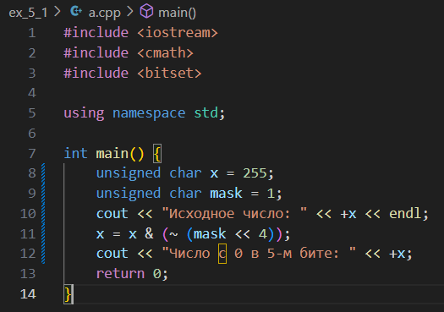
Рисунок 1 — Исходный код 1.а
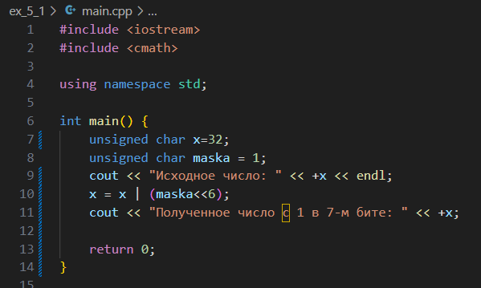
Рисунок 2 - Исходный код 1.б
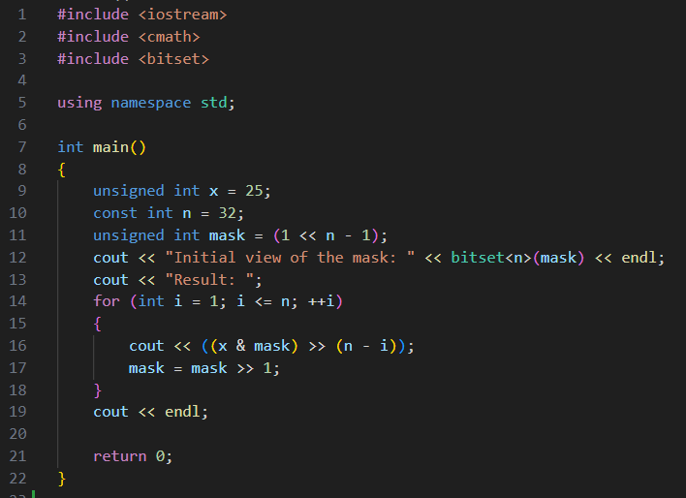
Рисунок 3 — Исходный код 1.в

1.4 Результаты тестирования
На рисунках 4-5 представлены результаты тестирования программы 1.а. На рисунке 6 представлен результат тестирования программы 1.б. На рисунке 7 представлен результат тестирования программы листинга 1.
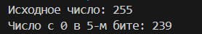
Рисунок 4 — Результат тестирования 1.а

Рисунок 5 — Результат тестирования 1.а

Рисунок 6 — Результат тестирования 1.б
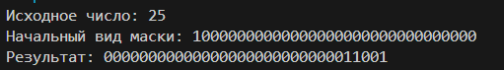
Рисунок 7 — Результат тестирования 1.в

2.1 Формулировка задачи
- Реализуйте вышеописанный пример с вводом произвольного набора до 8-ми чисел (со значениями от 0 до 7) и его сортировкой битовым массивом в виде числа типа unsigned char. Проверьте работу программы.
- Адаптируйте вышеприведённый пример для набора из 64-х чисел (со значениями от 0 до 63) с битовым массивом в виде числа типа unsigned long long.
- Исправьте программу задания 2.б, чтобы для сортировки набора из 64-х чисел использовалось не одно число типа unsigned long long, а линейный массив чисел типа unsigned char.

2.2 Описание алгоритма
Для сортировки при помощи битового массива каждый бит этого массива представляется как индикатор наличия в последовательности числа, равного номеру этого бита в массиве. Для вывода же отсортированной последовательности необходимо поочередно пройтись по всем битам массива и вывести номера тех, которые установлены в 1.
Если же количество чисел и, соответственно, максимальное из них превосходят битовый размер типа данных, необходимо создать массив. Номер элемента массива, в который необходимо провести запись, можно вычислять как результат целочисленного деления записываемого числа на битовый размер одного элемента, а номер бита в этом элементе — как результат вычисления остатка. Для вывода уже отсортированной последовательности действия будут аналогичными.

2.3 Исходный код программ
На рисунках 8-10 представлен исходный коды программ 2.а, 2.б и 2.в.
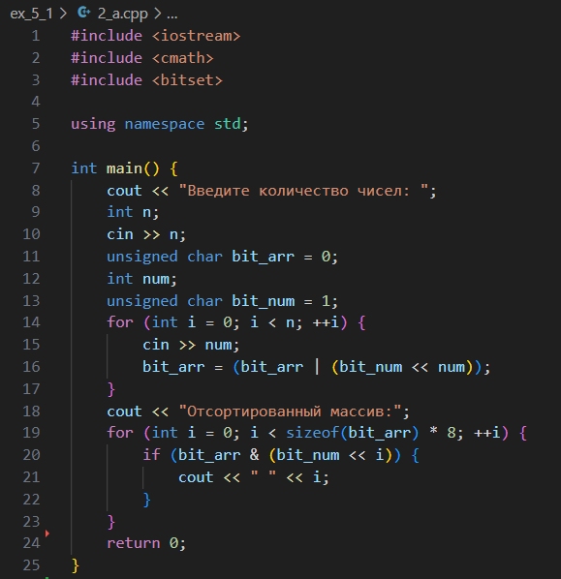
Рисунок 8 — Исходный код 2.а
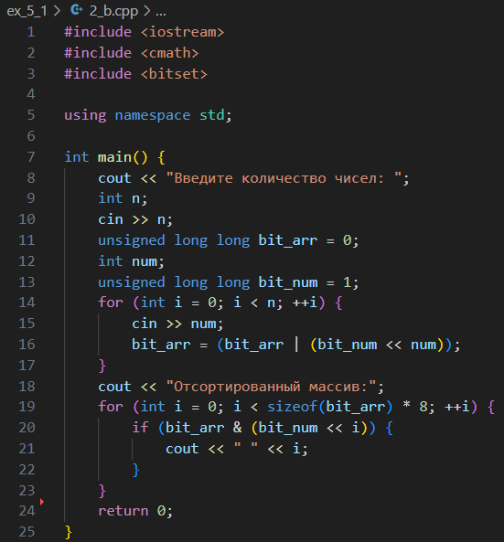
Рисунок 9 - Исходный код 2.б
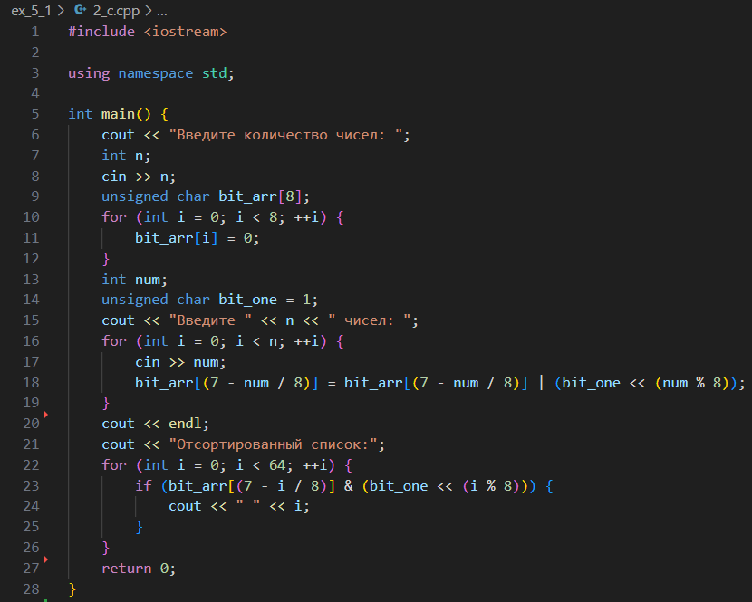
Рисунок 10 — Исходный код 2.в

2.4 Результаты тестирования
На рисунках 11-13 представлены результаты тестирования программы 2.а, 2.б и 2.в.
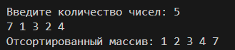
Рисунок 11 — Результат тестирования 2.а
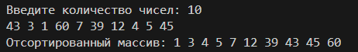
Рисунок 12 — Результат тестирования 2.б
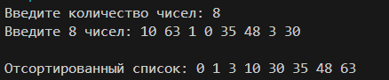
Рисунок 13 — Результат тестирования 2.в

3.1 Формулировка задачи
- Реализуйте задачу сортировки числового файла с заданными условиями. Добавьте в код возможность определения времени работы программы.
- Определите программно объём оперативной памяти, занимаемый битовым массивом.

3.2 Описание алгоритма
Для генерации последовательности случайных неповторяющихся чисел сначала создаётся массив длиной n и заполняется числами от 0 до n, после чего поочередно каждый элемент массива меняется местами с другим элементом со случайным индексом.
Для сортировки при помощи битового массива каждый бит этого массива представляется как индикатор наличия в последовательности числа, равного номеру этого бита в массиве. Для вывода же отсортированной последовательности необходимо поочередно пройтись по всем битам массива и вывести номера тех, которые установлены в 1.
Номер элемента массива, в который необходимо провести запись, можно вычислять как результат целочисленного деления записываемого числа на битовый размер одного элемента, а номер бита в этом элементе — как результат вычисления остатка. Для вывода уже отсортированной последовательности действия будут аналогичными.
Размер же массива вычисляется как количество чисел, разделенное на битовый размер одного элемента массива и округленное вверх.

3.3 Исходный код программы
На рисунке 14 представлен исходный коды программ 3.а.
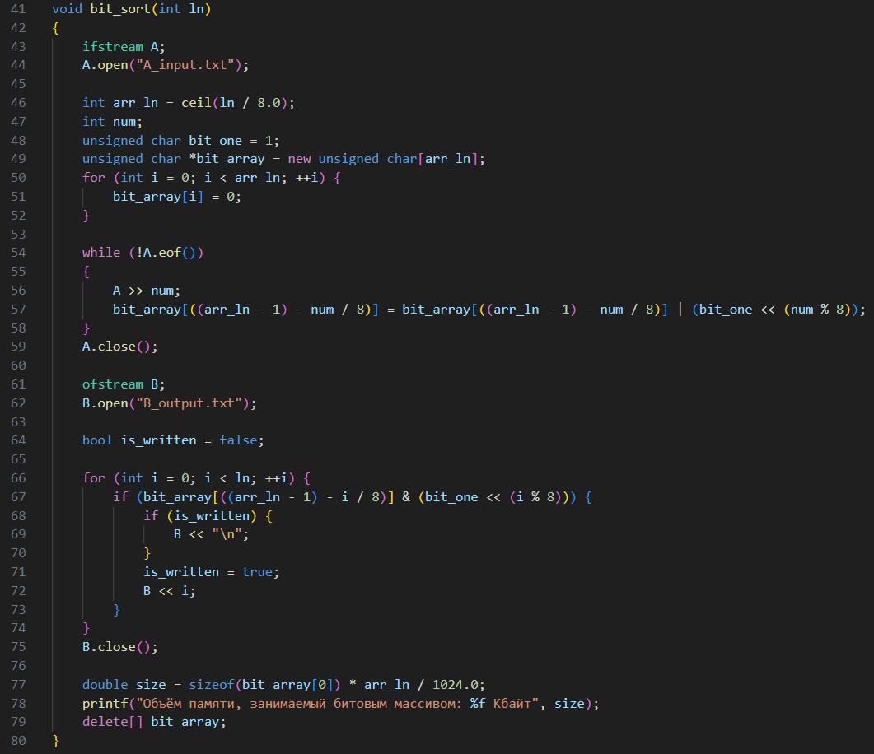
Рисунок 14 — Исходный код 3.а

2.4 Результаты тестирования
На рисунке 15 представлены результаты тестирования программы 3.а. На рисунке 16 представлены исходная и отсортированная последовательности длины 15.
Рисунок 15 — Результат тестирования 3.а
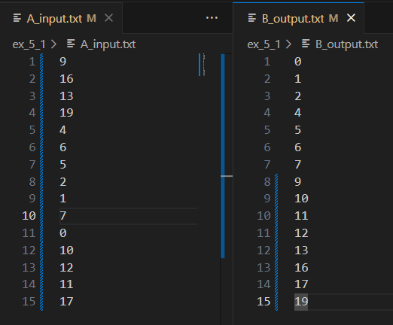
Рисунок 16 — Результат сортировки последовательности

3.1 Выводы
В ходе решения поставленных задач были освоены приёмы работы с битовым представлением беззнаковых целых чисел, а также реализован эффективный алгоритм внешней сортировки на основе битового массива.
Достоинствами битовой сортировки являются скорость и маленький объём занимаемой памяти. К недостаткам же можно отнести невозможность сортировать последовательности с повторяющимися элементами, а также неуниверсальность ввиду зависимости необходимой длины массива от максимального числа, а не их количества.

